Quizfragen
1 | 2
3 | 4
5 | 6

Woraus wird Papier hergestellt, das nicht aus Altpapier hergestellt wurde? | Welche Farbe hat der Abfalleimer für Papier?  - braun  - gelb  - blau
Für Tiere und das Klima ist es besser, Papier aus Altpapier zu verwenden. Warum? | Woraus wurde dieser Eierbecher gebastelt?  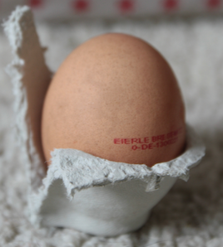
Richtig oder falsch?  Die Bäume, aus denen in Deutschland Papier hergestellt wird, sind in Deutschland gewachsen. | An welchem der beiden Logos erkennst du, dass das Produkt aus Altpapier hergestellt wurde?    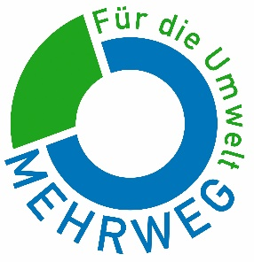

7 | 8
9 | 10
11 | 12

Warum ist es wichtig, Papier vom restlichen Abfall zu trennen? | Nennt drei Produkte, die aus Altpapier hergestellt werden können.
Viele Menschen kleben einen Zettel an ihren Briefkasten, dass sie keine Werbung bekommen möchten.  Warum ist das eine gute Idee? | Fahrkarten und Kassenzettel sind aus Papier, gehören aber  in den Restmüll.  Warum?
Überlegt in eurer Gruppe, wofür ihr ein einseitig beschriebenes, aussortiertes Blatt Papier in der Schule und daheim noch verwenden könnt. | Wie könnt ihr Einkäufe umweltfreundlich nach Hause transportieren?  a) Plastiktüte  - Papiertüte  - Rucksack / Stoffbeutel

13 | 14
15 | 16
17 | 18

Nennt uns vier Tiere, die in Bäumen leben und die wir schützen können, indem wir Papier sparen. | Mittlerweile können wir bequem viele Dinge im Internet bestellen.  Warum entsteht auch dabei viel Papiermüll?
Wie könnt ihr beim Bäcker Papier sparen? | Bücher lesen macht Spaß und schlau!  Was könnt ihr machen, damit ein gelesenes Buch nicht im Abfall landet?
Bäume sind wichtig  für das Klima.  Warum? | Nennt drei Baumarten, die in Deutschland wachsen.

19 | 20

Ruft nun alle Kinder zusammen und stellt euch in der Reihenfolge eurer Geburtstage auf. | Überlegt, was ihr in  einer Tauschkiste im Klassenzimmer mit euren Freundinnen und Freunden tauschen könntet.

Materialerstellung: Ökoprojekt MobilSpiel e.V.
im Auftrag des Referats für Bildung und Sport der Landeshauptstadt München, 2021
www.pi-muenchen.de/abfall

